4. Netzwerktreffen Bevölkerungsschutz in Brandenburg am 31. August und 1. September auf dem Campus der TH Wildau

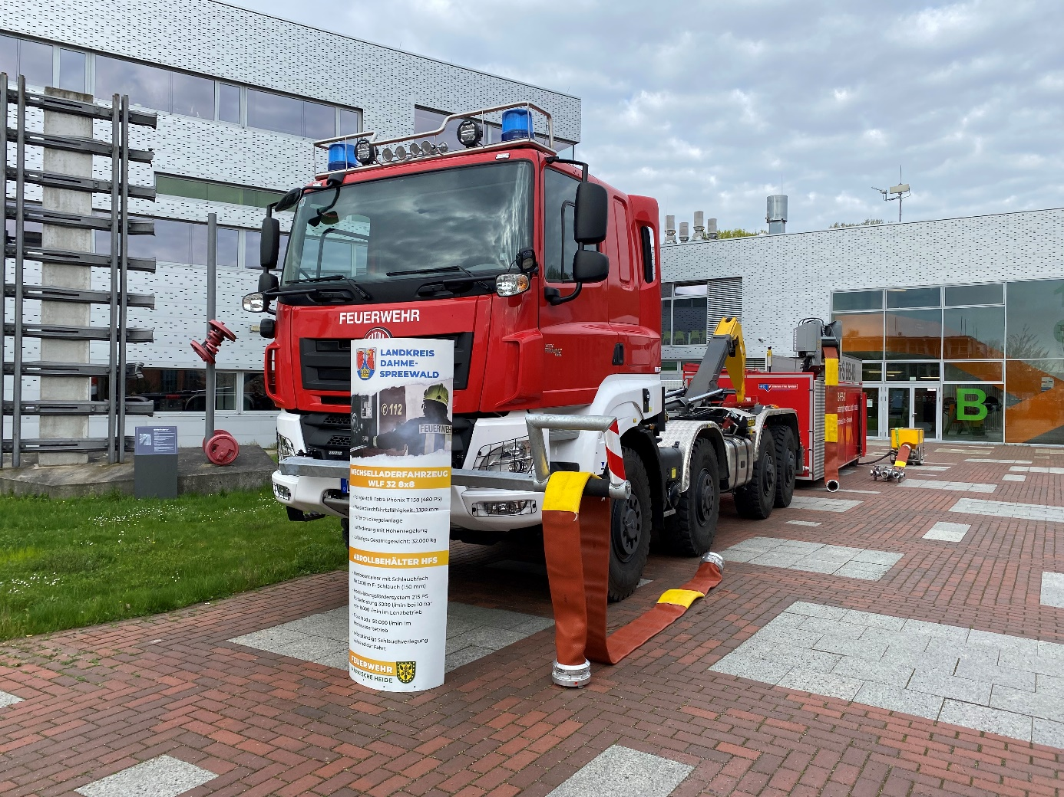
Bildunterschrift: Beim 3. Netzwerktreffen Bevölkerungsschutz im April 2023 war der Waldbrandschutz Tagungsthema. Bei der 4. Ausgabe am 3. August und 1. September stehen die Themen Stabsarbeit sowie Aus-, Fort- und Weiterbildung für das Krisenmanagement im Fokus.
Bildquelle: TH Wildau
Subheadline: Bevölkerungsschutz
Teaser:
Gute Organisation, Kommunikation und Ausbildung sind wichtige Voraussetzungen für die erfolgreiche Stabsarbeit. In großen Einsatzlagen kommt es zudem auf funktionierende Schnittstellen an, damit die Lagen im Zusammenwirken zwischen Feuerwehren, Hilfsorganisationen, Kliniken, Rettungsdiensten, Leitstellen, der Bundes-, Landes- und Kommunalverwaltungen, der Polizei und der Bundeswehr bewältigt werden können. Stabsarbeit sowie Aus-, Fort- und Weiterbildung stehen daher im thematischen Fokus des 4. Netzwerktreffens Bevölkerungsschutz am 31. August und 1. September auf dem Campus der TH Wildau.
Text:
Welche Erfahrungen haben wir in der Stabsarbeit der letzten großen Krisen gesammelt? Was lernen wir daraus und welche Ideen können wir gemeinsam weiterentwickeln? Welche Hilfsmittel unterstützen uns effektiv und welche Methoden bringen uns in der Aus- und Fortbildung weiter?
Aus-, Fort- und Weiterbildung im Fokus
Das sind die Themen des 4. Netzwerktreffens Bevölkerungsschutz Brandenburg am 31. August und 1. September 2023 auf dem Campus der Technischen Hochschule Wildau (TH Wildau). Stabsarbeit sowie Aus-, Fort- und Weiterbildung stehen im thematischen Fokus der 4. Auflage des Treffens. Neben einem hochkarätigen Vortragsprogramm, bei dem unter anderem die Stabsmodelle der Landkreise Havelland und Märkisch-Oderland, ausbildungsspezifische Themen für die Ausbildung im Bevölkerungsschutz oder auch behördenübergreifende Stabsübungen zur Fußball-EM 2024 vorgestellt werden, stehen natürlich auch die Vernetzung und der Austausch im Vordergrund. In sieben Workshops werden zudem die Stabsausbildung in Brandenburg, das Zusammenspiel Berliner und Brandenburger Behörden beim Krisenmanagement von Krankenhäusern oder auch das wichtige Thema Nachwuchsgewinnung bearbeitet.
Für alle, die im Bevölkerungsschutz tätig sind
Die Veranstaltung richtet sich an alle Personen, die im Bevölkerungsschutz mitwirken, z.B. Kameradinnen und Kameraden der Feuerwehren, ehrenamtlich Engagierte aus allen Hilfsorganisationen, Sachbearbeiterinnen und Sachbearbeiter, Referentinnen und Referenten aus Bundes-, Landes- und Kommunalverwaltungen, Ärztinnen und Ärzte, Katastrophenschutzbeauftragte der Kliniken, Amtsleitungen, Sachgebietsleitungen, Amtsdirektorinnen und Amtsdirektoren, Kolleginnen und Kollegen des Rettungsdienstes und der Polizei sowie Soldatinnen und Soldaten der Bundeswehr usw.
Weitere Informationen
Das gesamte Programm steht auf der Website des Netzwerks Bevölkerungsschutz zur Verfügung: https://www.netzwerk-bevoelkerungsschutz.de/4.-netzwerktreffen/
Interessierte können sich jetzt noch schnell anmelden!
Wann: 31. August (ab 9 Uhr) bis 1. September (ca. 14:15 Uhr)
Wo: Campus Technische Hochschule Wildau, Hochschulring 1, 15745 Wildau, Halle 17
Fachliche Ansprechperson des Netzwerkes Bevölkerungsschutz Brandenburg:
Simone Carus
Gründerin des Netzwerkes
Tel. +49 151-42844450
E-Mail: info@netzwerk-bevoelkerungsschutz.de
Ansprechpersonen Externe Kommunikation TH Wildau:
Mike Lange / Mareike Rammelt
TH Wildau
Hochschulring 1, 15745 Wildau
Tel. +49 (0)3375 508 211 / -669
E-Mail: presse@th-wildau.de

